密级状态：绝密( ) 秘密( ) 内部资料( ) 公开( √ )

ISP IPC模块框架说明及接口规范
文件状态：  [√] 草稿  [ ]正在修改  [ ] 正式发布 | 文件标识： | RK-XX-XX-XXX
 | 当前版本： | X.Y.Z
 | 作 者： | Author
 | 完成日期： | 2019-01-01
 | 审 核： | Reviewer
 | 审核日期： | 201X-XX-XX
（产品一部，三部）
福州瑞芯微电子股份有限公司  Fuzhou Rockchip Electronics Co.,Ltd. | 
目录

1 框架概述： 2
1.1 框架图： 2
1.2 框架说明： 2
2 接口规范： 3
2.1 应用层接口实现规范： 3
2.2 接口层规范： 4
2.3 协议层的规范： 4
2.4 uAPI层的规范： 5
3 源码说明： 5
3.1 Isp2-ipc源码结构说明： 5
3.2 CallFunIpc源码结构体说明： 6

免责声明
本文档按“现状”提供，福州瑞芯微电子股份有限公司（“本公司”，下同）不对本文档的任何陈述、信息和内容的准确性、可靠性、完整性、适销性、特定目的性和非侵权性提供任何明示或暗示的声明或保证。本文档仅作为使用指导的参考。
由于产品版本升级或其他原因，本文档将可能在未经任何通知的情况下，不定期进行更新或修改。

商标声明
“Rockchip”、“瑞芯微”、“瑞芯”均为本公司的注册商标，归本公司所有。
本文档可能提及的其他所有注册商标或商标，由其各自拥有者所有。

版权所有 © 2019福州瑞芯微电子股份有限公司
超越合理使用范畴，非经本公司书面许可，任何单位和个人不得擅自摘抄、复制本文档内容的部分或全部，并不得以任何形式传播。

福州瑞芯微电子股份有限公司
Fuzhou Rockchip Electronics Co., Ltd.
地址： 福建省福州市铜盘路软件园A区18号
网址： www.rock-chips.com
客户服务电话： +86-4007-700-590
客户服务传真： +86-591-83951833
客户服务邮箱： fae@rock-chips.com

修改记录
版本号 | 作者 | 修改日期 | 修改说明 | 备注

框架概述：

框架图：
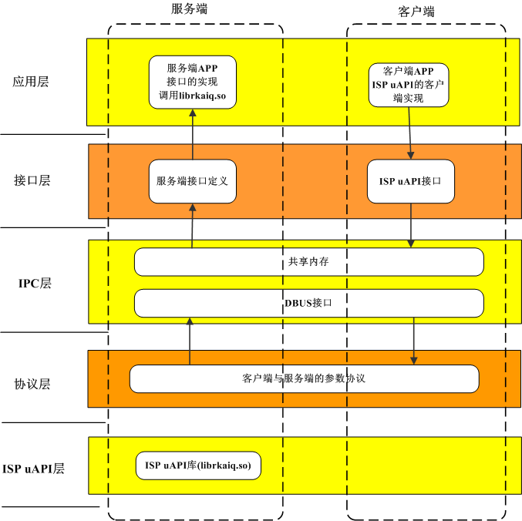

1.2 框架说明：
- 应用层：
服务端：
实现服务端的接口定义，主要基于uAPI接口定义的，在每个接口的末尾添加_ipc
接口直接调用librkaiq.so的相关接口. 由于服务端的接口直接调用librkaiq.so
所以接口的名字不能跟uAPI接口一样。要不然编译会有问题。
客户端：
uAPI接口的客户端实现，如果客户原来不是用IPC模式，如果要切回IPC模式
只要依赖库改成libispclient.so. 调用的函数接口可以不要改动。实现无缝切换。
- 接口层：
服务端：
基于uAPI接口重新定义了一套接口。在原来的uAPI的接口的基础上，添加“_ipc”

客户端：
直接采用uAPI接口定义。
- IPC层：

- 协议层：
基于uAPI接口参数，定义的结构体。
- ISP uAPI层：
Librkaiq.so对外开放的接口。

接口规范：

2.1 应用层接口实现规范：
服务端：服务端主要实现interface目录下的接口定义。服务端根据set和get属性的方法，分别调用：CALL_SET_AIQ(uAPI接口名)和CALL_SET_AIQ(uAPI的接口名)。
比如：
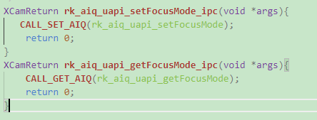

客户端：实现uAPI的.h文件接口的实现。服务端根据set和get属性的方法，
分别调用CLIENT_CALL_SET_AIQ(uAPI接口名)和
CLIENT_CALL_SET_AIQ(uAPI).如果参数名不是attr或者sys_ctx.
参数名需要做下转换，比如：
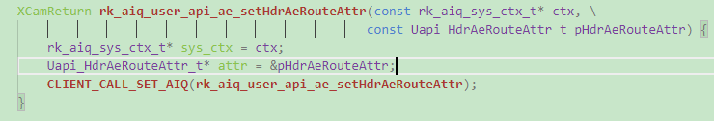

2.2 接口层规范：
服务端：
定义规范：uAPI接口名+_ipc+(void *args)
void* args:共享内存结构体指针。
比如：
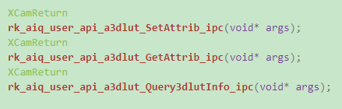
客户端：
直接采用uAPI接口进行实现，不要进行任何修改。
比如：
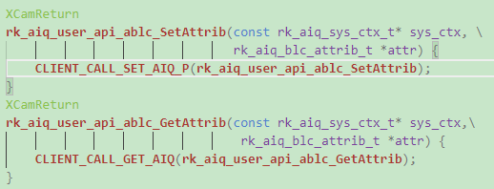

2.3 协议层的规范：
协议层主要根据接口的参数进行定义的。定义协议的时候，不能出现指针（除rk_aiq_sys_ctx_t* sys_ctx）。如果有返回值需要添加返回值定义。
定义规则：
Typedef struct uAPI接口名 {
rk_aiq_sys_ctx_t* sys_ctx；
参数2；
xCamReturn returnvalue;
}
比如：
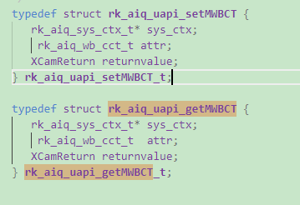
注意：每个接口定义一个协议文件。

2.4 uAPI层的规范：
uAPI层提供出来的参数结构体不能是指针。如果是指针共享内存拷贝会存在问题。。

源码说明：
源码主要由两部分组成，isp2-ipc和CallFunIpc.
Isp2-ipc主要是rkaiq的IPC实现。
CallFunIpc主要是共享内存和DBUS的接口封装。

3.1 Isp2-ipc源码结构说明：
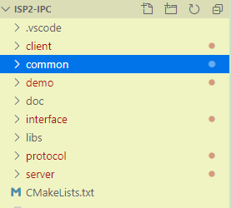
Client: 客户端uAPI接口实现，编译将生成libispclient.so
Common:存放公共文件。
Demo：客户端的demo实现，主要原来libispclient.so
Doc: 存放相关文档
interface：服务端的接口定义。
Libs:依赖的库文件，比如librkaiq.so
Protocol:存放协议文件，每个接口一个协议文件。
Server:服务端的接口实现。
源码地址： ssh://10.10.10.29:29418/linux/external/isp2-ipc

3.2 CallFunIpc源码结构体说明：

3.2.1、文件说明：

demo:提供客户端和服务端的demo代码。

call_fun_ipc.c：供客户端和服务端调用的API。

dbus.c：实现dbus通信的API，主要供用call_fun_ipc.c使用。

shared_memory.c：实现进程间内存共享API，主要供用call_fun_ipc.c使用。

3.2.2、流程说明：

客户端：初始化时先调用call_fun_ipc_client_init(DBUS_NAME, DBUS_IF, DBUS_PATH, SHARE_PATH, 1);，然后才可以调用call_fun_ipc_call((char *)__func__, &para, sizeof(struct Examples_s), 1);，在应用关闭时一定要调用call_fun_ipc_client_deinit();。

服务端：初始化时先调用call_fun_ipc_server_init(map, sizeof(map) / sizeof(struct FunMap), DBUS_NAME, DBUS_IF, DBUS_PATH, 0);，在应用关闭时一定要调用call_fun_ipc_server_deinit();。

DBUS：demo里面有一个dbus的配置文件，应用可根据自己需求修改dbus的名字，名字要与服务器和客户端初始化时一致。

3.2.3、API说明：

void call_fun_ipc_server_init(struct FunMap *map, int num, char *dbus_name, char *dbus_if, char *dbus_path, int needloop);和void call_fun_ipc_client_init(char *dbus_name, char *dbus_if, char *dbus_path, char *share_path, int needloop);，如果你的应用已经有运行g_main_loop_run，needloop = 0，如果没有就设1；

3.2.4、结构体说明：

struct FunMap{

char *fun_name; 客户端的函数名字。

int (*fun)(void *); 服务端对应的函数指针。

};

4.后续还需解决的问题：
- 第三方算法库的加载接口需要重新定义。
- 部分算法库文件还存在指针，需要做重新定义。

